全国2004年7月高等教育自学考试
结构力学(一)试题
课程代码：02393
一、填空题(每小题3分，共24分)
1. 结构力学的任务中，进行________计算是保证结构能满足安全和经济的要求，进行________计算是保证结构不致发生过大变形而不能满足使用要求。
2. 不考虑杆件的________，而几何形状和位置不会发生改变的体系称为________。
3. 图示梁中截面K的弯矩(下侧受拉为正)M_{K}=________。

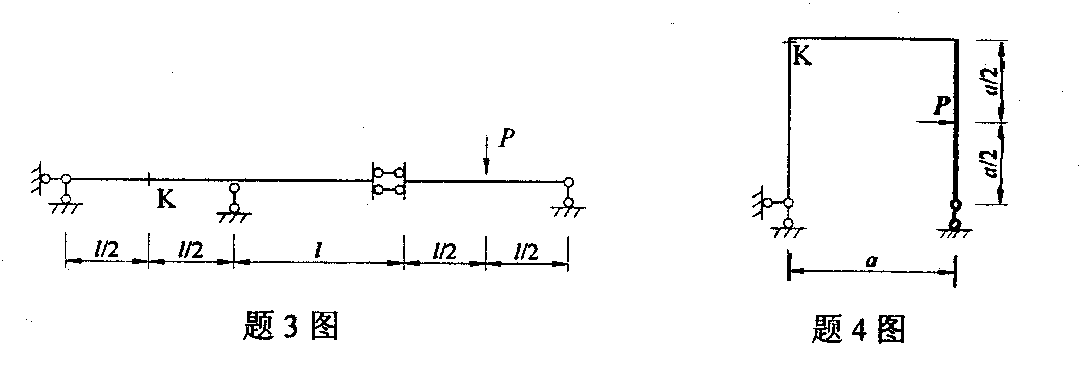

4. 图示刚架K截面的轴力N_{K}=________。
5. 图示抛物线拱的推力H=________。
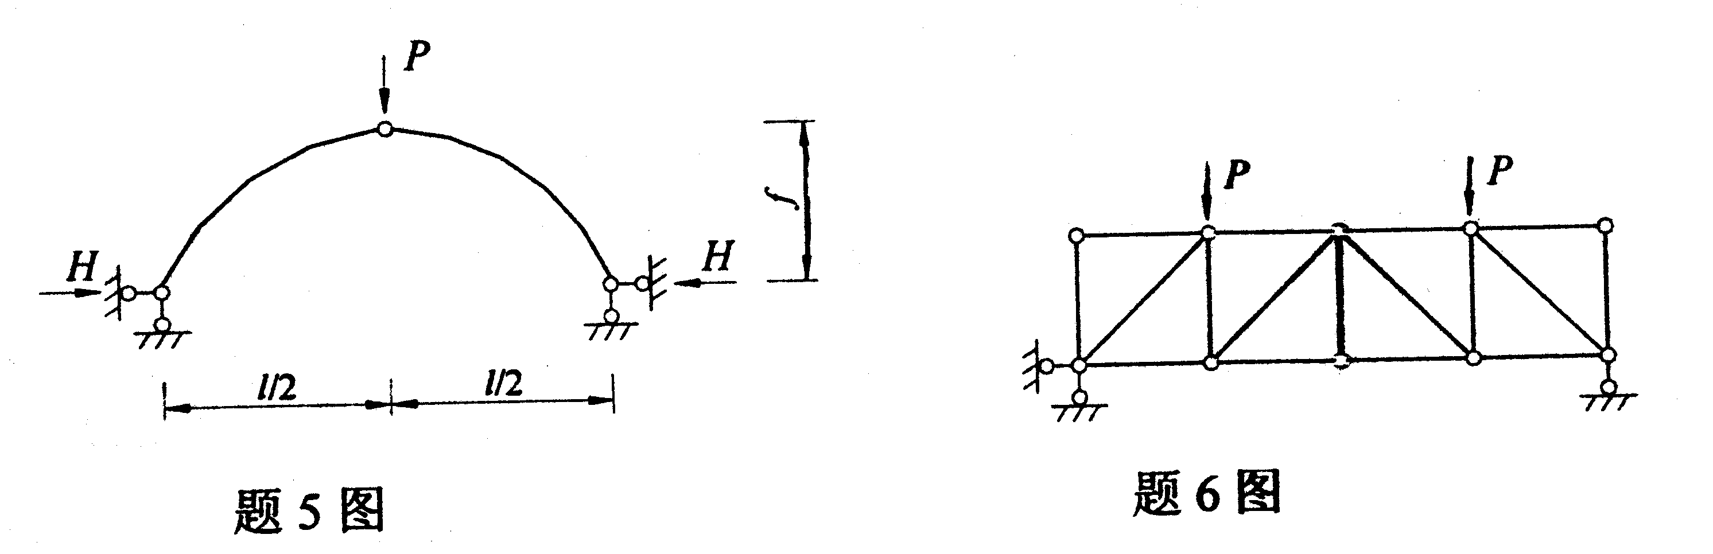

6. 图示桁架的零杆数目为________。
7. 功的互等定理、反力互等定理和位移互等定理是基于两个条件：(1)应力在________范围，应力和应变成比例；(2)结构变形________，内力可以在未变形位置上计算。
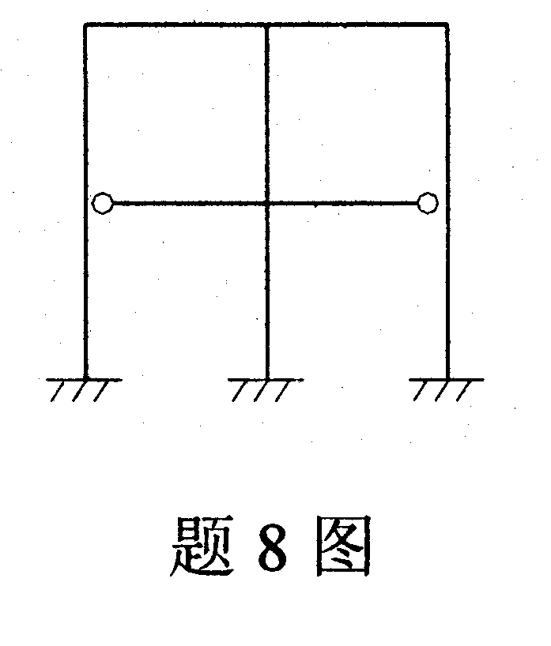
8. 图示结构的超静定次数为________次。

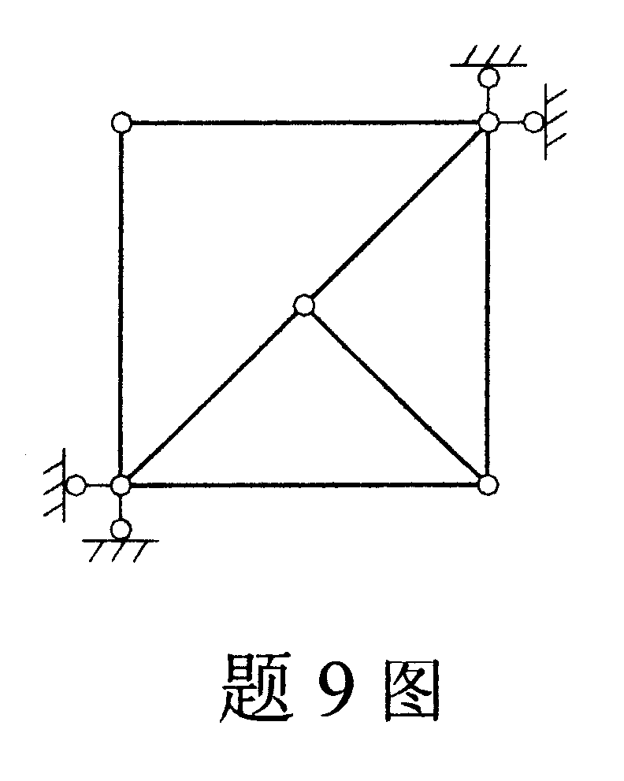
二、单项选择题(在每小题的四个备选答案中，选出一个正确答案，并将正确答案的序号填在题干的括号内。每小题2分，共14分)
9. 图示体系的几何组成为( )。
A. 几何不变、无多余约束体系
B. 几何不变、有多余约束体系
C. 瞬变体系
D. 常变体系

10. 图示的组合结构中杆AB的轴力为( )。
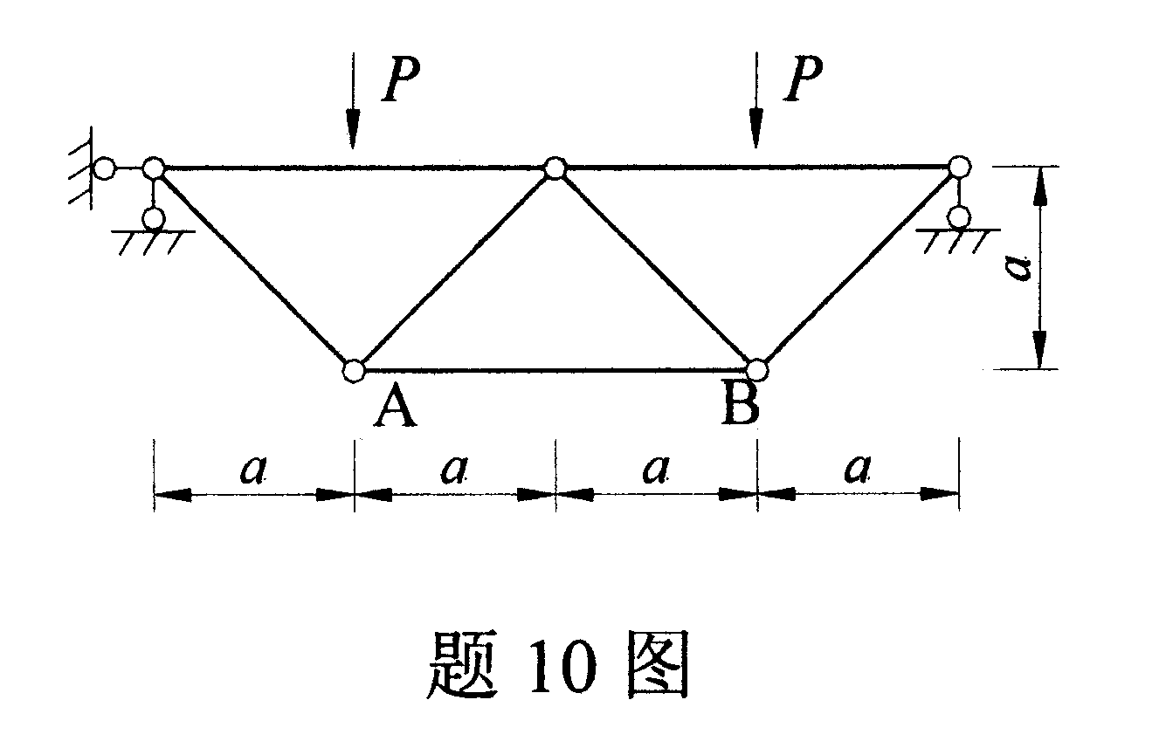
A. -P
B. $\sqrt{2}$P
C. P
D. -$\sqrt{2}$P

11. 图示结构中，P=1在梁上移动，截面K的剪力Q_{K}的影响线为( )。
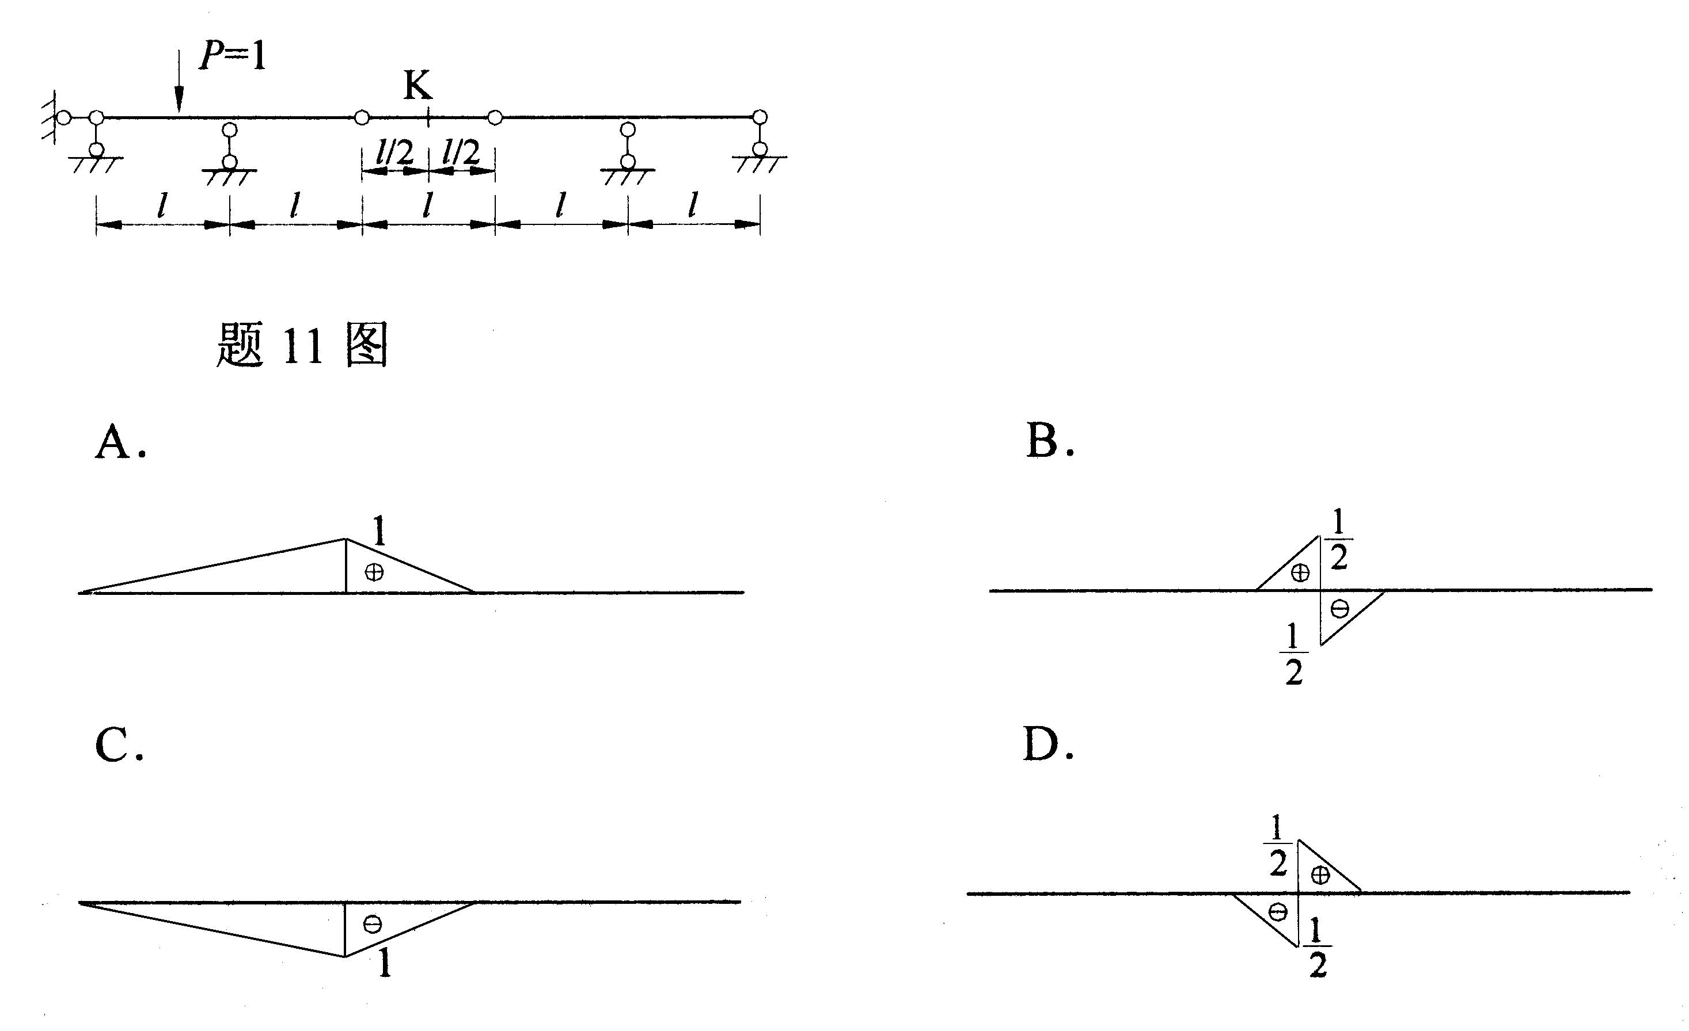

12. 用单位荷载法求图示结构中A、B两截面的相对水平位移，其虚设单位荷载取( )。
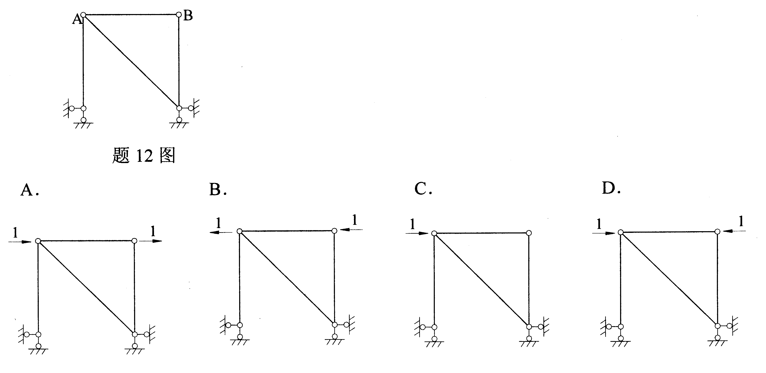

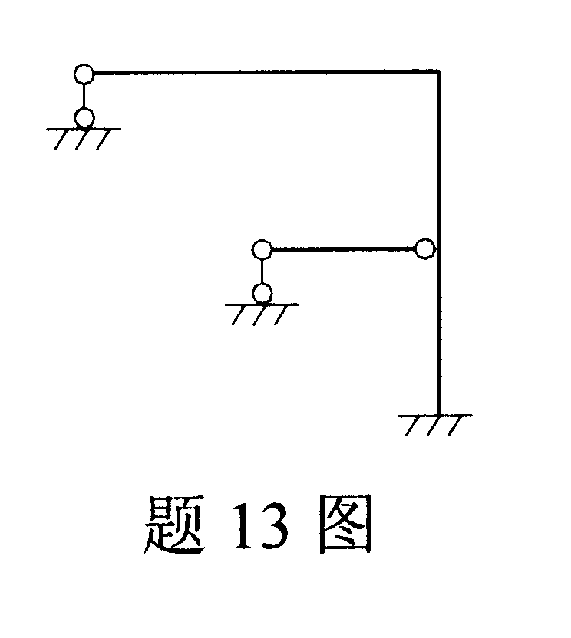
13. 图示结构用位移法计算时，其基本未知量数目为( )。
A. 角位移=2, 线位移=2
B. 角位移=4, 线位移=2
C. 角位移=3，线位移=2
D. 角位移=2，线位移=1

14. 图示结构用力矩分配法计算时，结点A的约束力矩(不平衡力矩)为( )。
(以顺时针转为正)
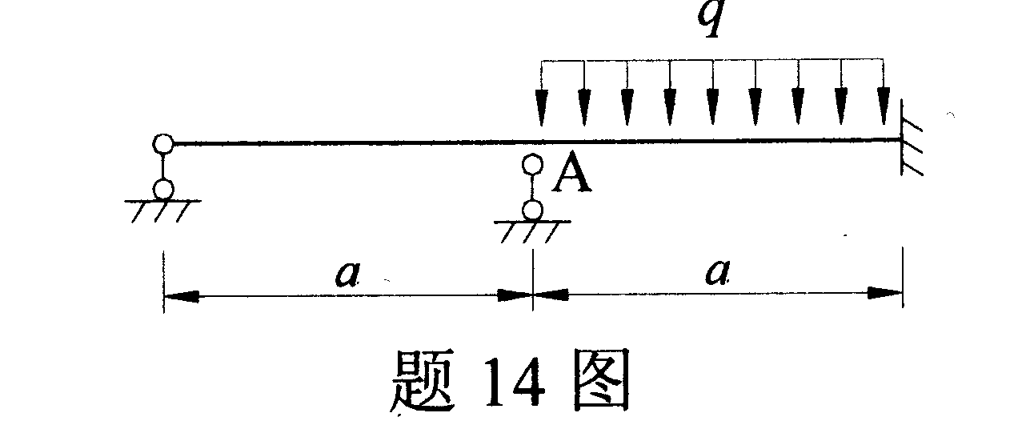
A. qa²/12
B. -qa²/8
C. qa²/8
D. -qa²/12

15.图示结构用力矩分配法计算时，结点A之杆AB的分配系数μ_{AB}为( )。(各杆EI=常数)
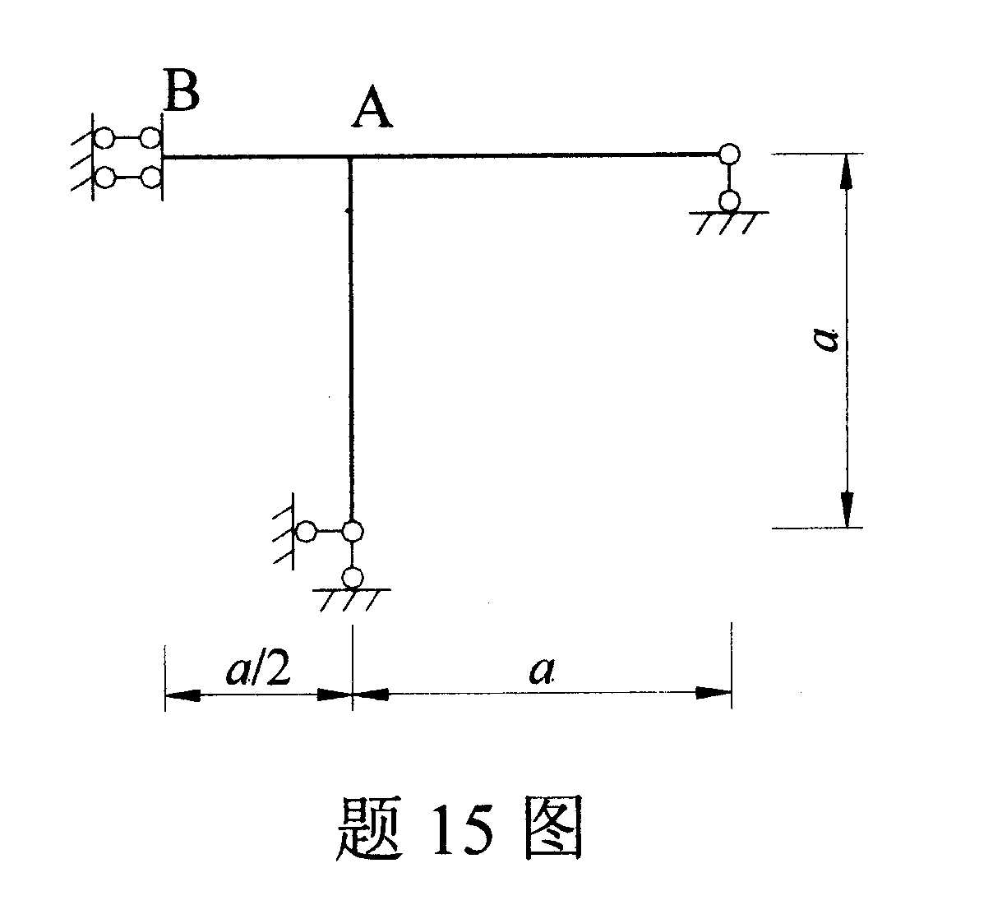
A. 3/7
B. 1/7
C. 1/3
D. 1/4

三、计算分析题(共62分)
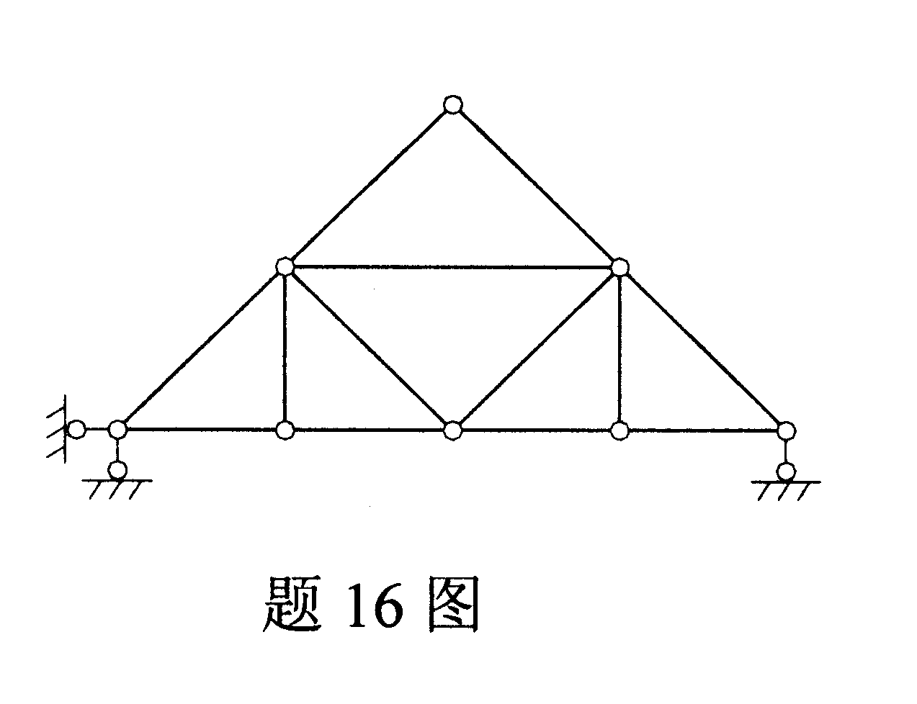
16. 分析图示体系的几何组成，说明理由并作出结论。(6分)

17. 作图示刚架的弯矩、剪力图。(8分)
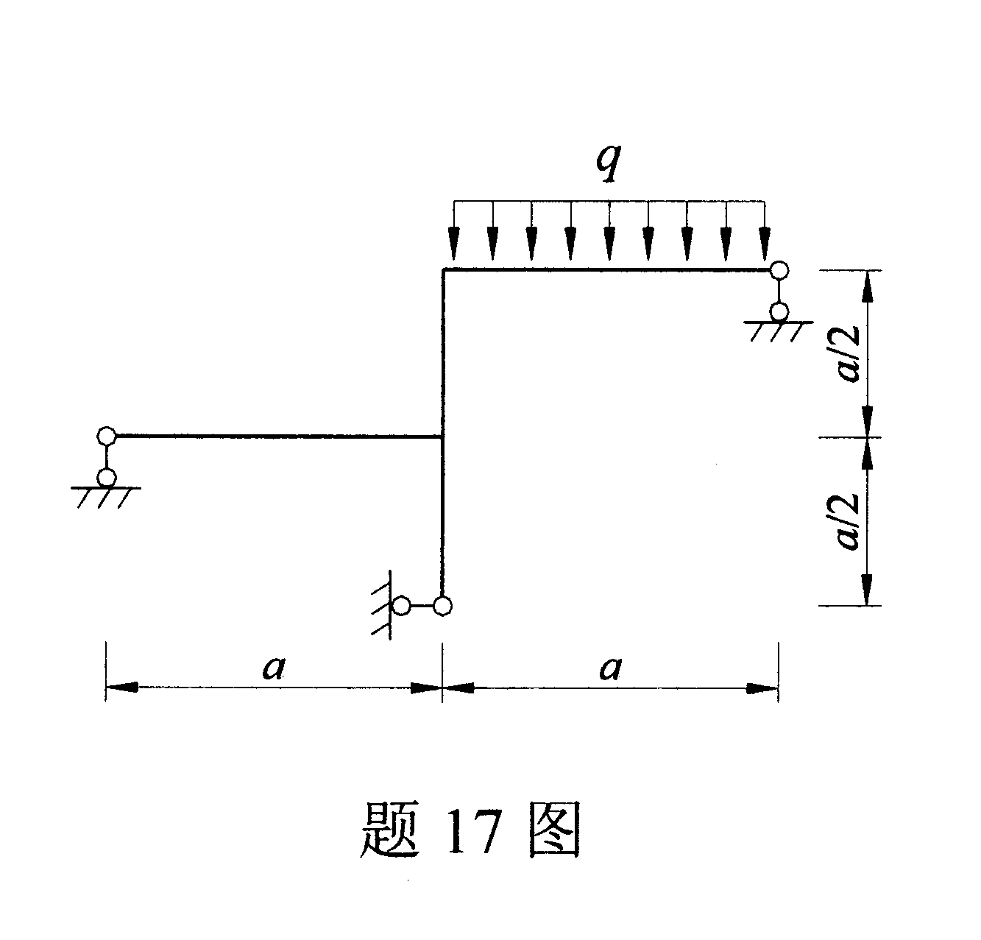

18. 求图示桁架中指定杆1、2的轴力。(6分)
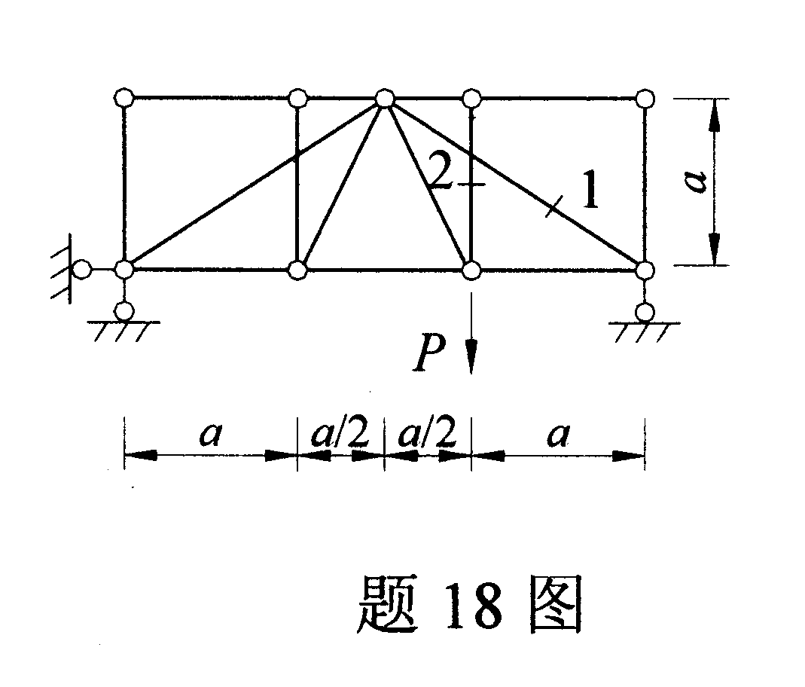
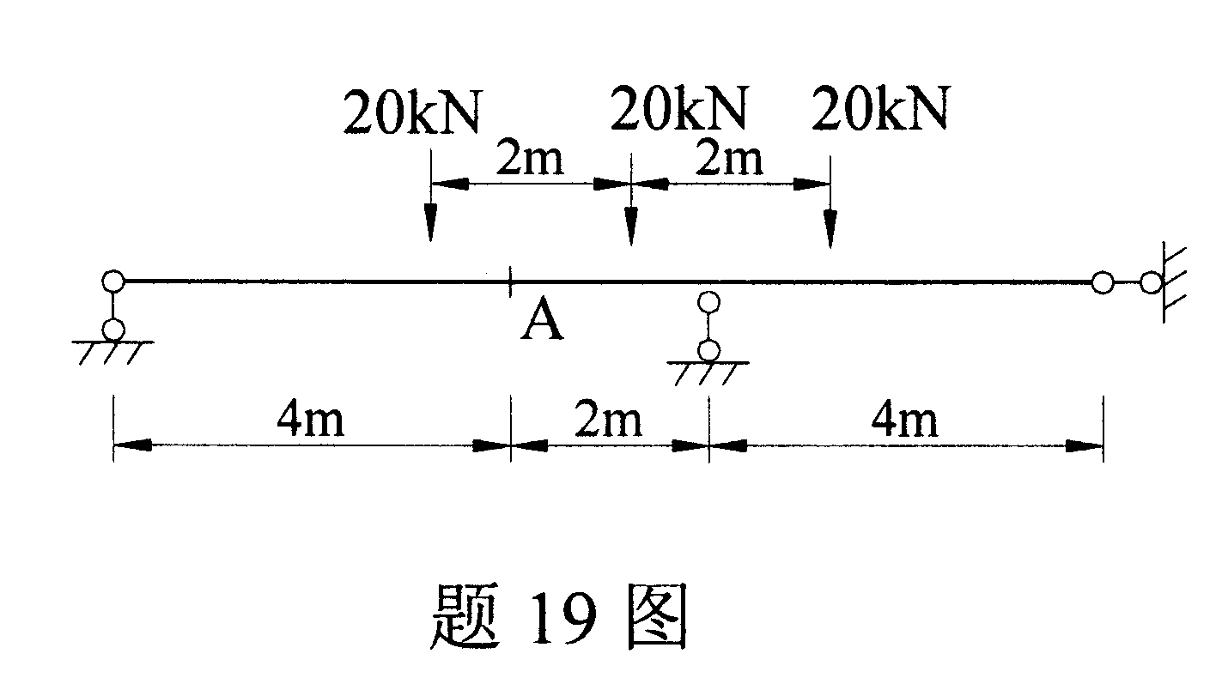
19. 利用影响线，求图示梁在移动荷载作用下截面A的弯矩M_{A}(下侧受拉为正)的最大正值。(6分)

20. 求图示刚架结点A的水平位移，各杆EI=常数。(8分)
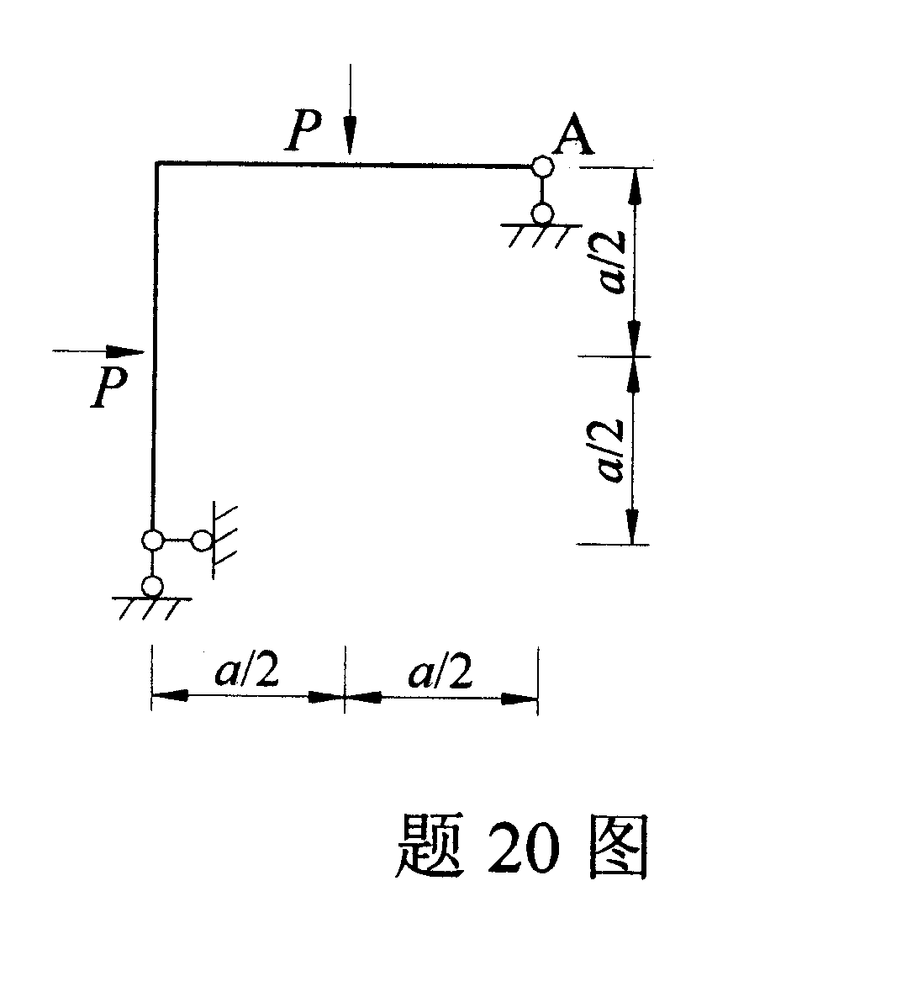
21. 用力法计算图示结构，并作M图，各杆EI=常数。(12分)
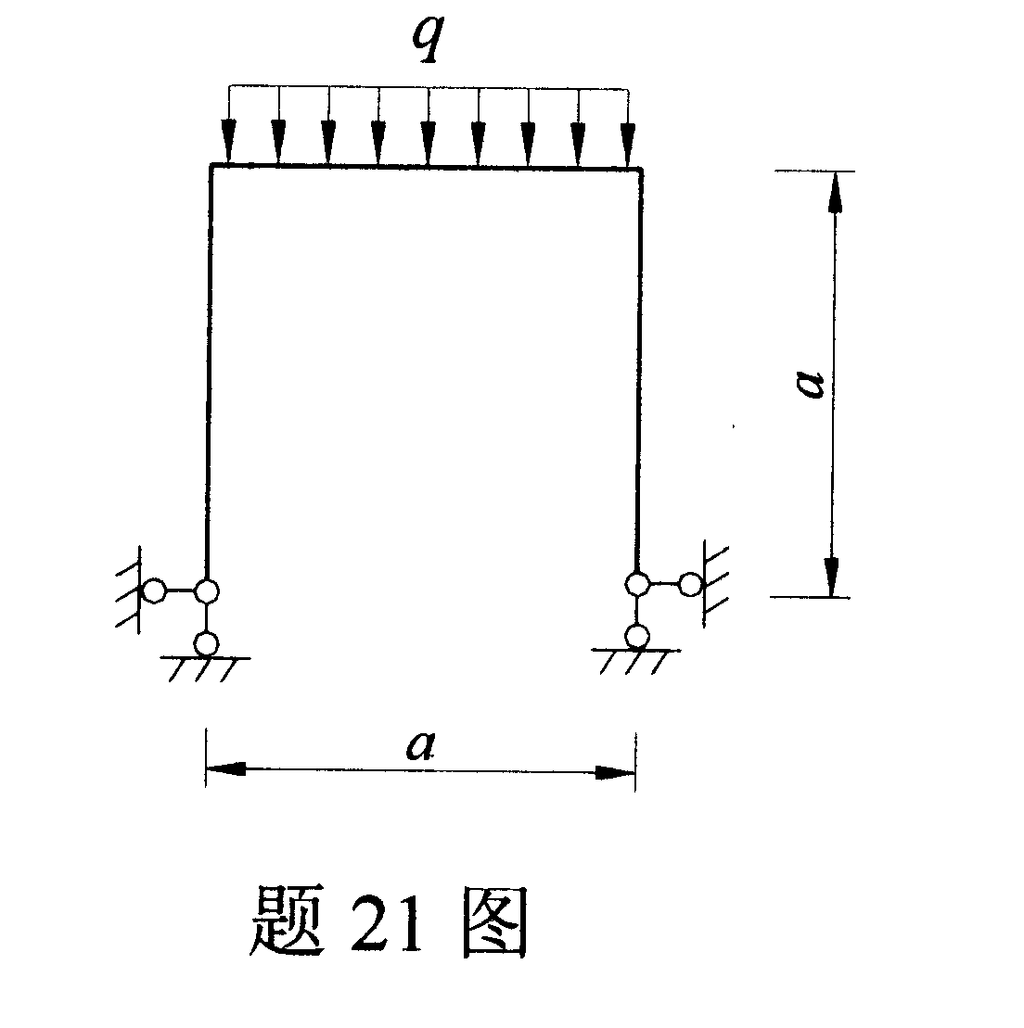
22. 用位移法计算图示结构，并作M图，各杆EI=常数。(10分)
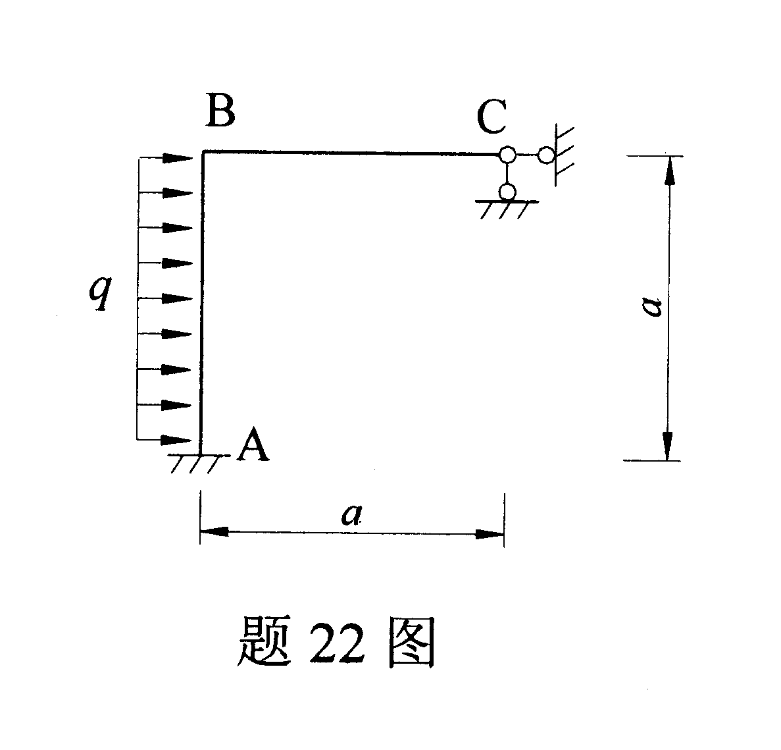
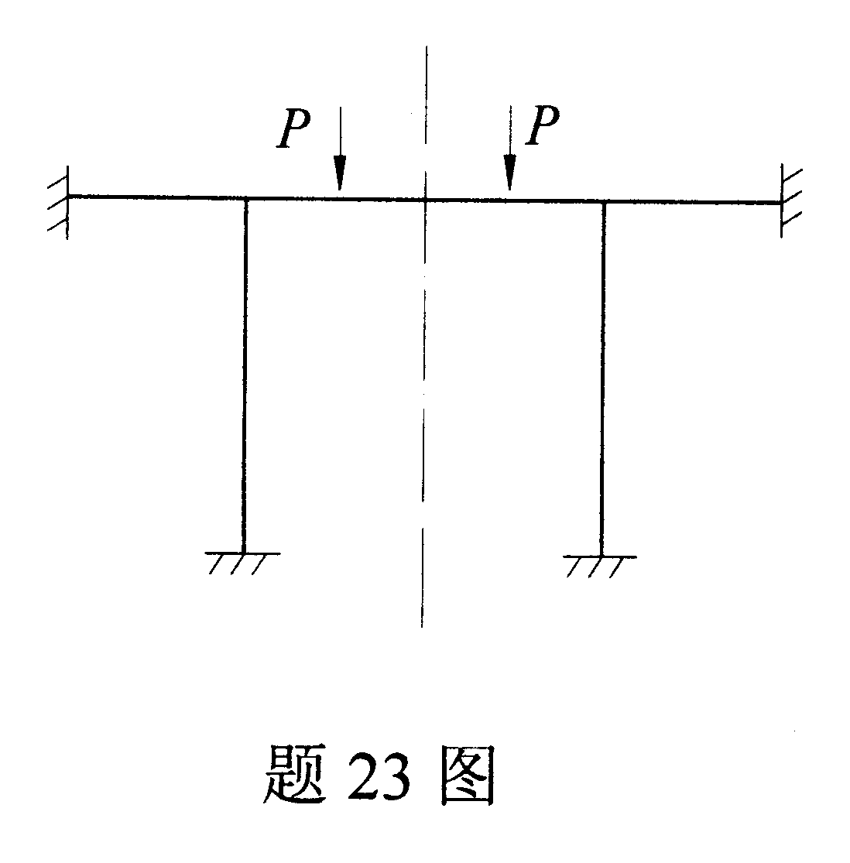
23. 利用对称性对图示对称结构作出简化的半边结构计算简图，并确定最合适的计算方法。(不作计算)。(6分)

